# Пермский Государственный Технический Университет

# Кафедра Строительных Конструкций

## КУРСОВОЙ ПРОЕКТ

По дисциплине «Конструкции из дерева и пластмасс»

на тему «Проектирование крытого рынка»

Выполнил:

Ашихмин А.Г.

Проверил:

Фаизов И.Н.

### Пермь 2009

**1. Расчет щита покрытия**

**1.1 Исходные данные**

Условия эксплуатации нормальные.

Уклон кровли 1:4.

Материал обшивок панелей деревянные щиты из ели 2-го сорта.

Каркас плиты из древесины ели 2-го сорта.

Шаг несущих конструкций – 4,5 м.

Шаг прогонов – 1 м.

**1.2 Расчёт конструкции покрытия**

Настил рассчитываем как многопролетную неразрезную балку. Расчет ведется для полосы настила, шириной 1 метр с учетом числа досок рабочего слоя на этой ширине. При расчете настила учитываем:

- постоянная нагрузка от покрытия равномерно распределена по поверхности кровли;

- снеговая нагрузка распределяется на горизонтальную проекцию кровли;

- ветровая нагрузка при углах наклона кровли до 30о, разгружает Настилы и в расчетах не учитывается;

- временная нагрузка от сосредоточенного груза равна 1,2 кН и распределена на ширину 0,5 м настила (P=2,4 кН)

Расчёт деревянного щита покрытия ведем на два сочетания нагрузок:

I сочетание: постоянная + временная снеговая

(q/p=q/пост+s/)

II сочетание: постоянная + временная от сосредоточенного груза

(q/p=q/пост+Р/)

А. постоянные нагрузки



- где



Б. временные нагрузки

Снеговая нагрузка

нормативное значение веса снегового покрова (V снеговой район)



при уклоне кровли не более 25о



**1.3 Сбор нагрузок**

|  |  |  |  |
| --- | --- | --- | --- |
| Наименование нагрузки | Нормативная Н/м2 | коэффициент надежности | Расчетная Н/м2 |
| А. Постоянные |  |  |  |
| Собственная масса щита покрытия | 0,3 | 1,1 | 0,33 |
| Б. Временные |  |  |  |
| Снеговая | 2,24 | 1/0,7 | 3,2 |
| ВСЕГО: | 2,54 |  | 3,52 |

Расчетные погонные нагрузки:

- от собств. массы щита покрытия:



- от снеговой нагрузки



- от временной сосредоточенной



**1.4 Статический расчет щита**

Плита рассчитывается по схеме многопролетной балки. Пролет *lр* равен шагу прогонов – 1 м.

Расчетные сочетания нагрузок:

I сочетание (постоянная + временная снеговая)



II сочетание (постоянная + временная от сосредоточенного груза)



**1.5 Конструктивный расчет щита**

Расчет характеристики материала:



где:

- расч. сопротивление древесины на изгиб (ель 2-го сорта)



1,15 – коэф., учитывающий менее ответственную работу настилов

0,85 – коэф. условия эксплуатации

Требуемый момент сопротивления поперечного сечения щита покрытия должен быть не менее:



Требуемая общая ширина досок на расчетной ширине 1м равна:



Фактический момент сопротивления при расчетной ширине 1м равен:



Нормативные напряжения:



Относительный прогиб проверяем при первом сочетании нагрузок:



**Вывод:**

Подобранное сечение удовлетворяет условиям прочности и жесткости.

**2. Расчет прогонов**

#### 2.1 Сбор нагрузок на 1 м2 покрытия

|  |  |  |  |
| --- | --- | --- | --- |
| Наименование нагрузки | Нормативная Н/м2 | коэффициент надежности | Расчетная Н/м2 |
| А. Постоянные |  |  |  |
| Собственная масса щита покрытия | 0,3 | 1,1 | 0,33 |
| Собств. вес прогона(ориентировочно) | 0,1 | 1,1 | 0,11 |
| Б. Временные |  |  |  |
| Снеговая | 2,24 | 1/0,7 | 3,2 |
| ВСЕГО: | 2,8 |  | 3,63 |

#### 2.2 Статический расчет прогона

#### Расчетная погонная нагрузка на прогон: ;



Расчетную схему прогона примем разрезную, тогда

Расчетный пролет прогона:см,



где b – шаг несущих конструкций, а=10 см – ширина опорной площадки прогона.

Максимальный изгибающий момент в прогоне:

.



Прогон работает в условиях косого изгиба. Составляющие момента относительно главных осей сечения:

,



,



#### 2.3 Конструктивный расчет прогона

Минимальные размеры поперечного сечения прогона получаются из условия обеспечения требуемой жесткости при .



Требуемый момент сопротивления сечения

см3.



Где – расчетное сопротивление древесины изгибу.



Требуемая высота сечения: cм.



Требуемая ширина сечения: cм.



По сортаменту пиломатериалов принимаем брус сечением 125х250, с геометрическими характеристиками:

,



,



,



Проверку прочности не выполняем, так как при подборе сечения мы исходили из главной формулы.

см,



где кН/м.



см,



где кН/м.



Полный прогиб прогона определяется по формуле

см < cм.



Жесткость прогона обеспечена.

**3. Расчет рамы**

Рамы из прямолинейных элементов с соединением ригеля и стойки на зубчатый шип являются наиболее технологичными и простыми в изготовлении. Для их изготовления склеивается прямолинейная заготовка, которая затем распиливается по диагонали на два ригеля и две стойки. Для образования карнизного узла по длине биссектрисного сечения фрезеруется зубчатый шип и производится склеивание в специальном приспособлении, обеспечивающем необходимое давление запрессовки и требуемую геометрию узла.

Существенным недостатком этих рам является наличие ослабления в наиболее напряженном сечении. Надежность и долговечность всей конструкции зависит от качества клеевого соединения, которое достаточно сложно проконтролировать.

**3.1 Геометрический расчет**

На стадии подготовки исходных данных на проектирование задаемся основными геометрическими размерами рамы

пролет 1=15 м,

высота стойки Н=4 м,

уклон ригеля i=0,25.

В зависимости от этих параметров вычисляем длину стоек, ригеля по геометрическим осям.

**3.2 Сбор нагрузок**

Таблица 2 - Нагрузки на раму (Н/м2)

|  |  |  |  |
| --- | --- | --- | --- |
| Наименование нагрузок | Нормативные нагрузки | γf | Расчетные нагрузки |
| А: Постоянные   * Масса щита покрытия * Вес прогона * Собственный вес рамы | 0,3  0,19 | 1,1  1,1 | 0,33  0,21 |
| Итого: | 0,49 |  | 0,54 |
| Б: Временные  - Снеговая | 2,24 | 1/0,7 | 3,2 |
| Полная нагрузка: | 2,73 |  | 3,74 |

Собственная масса рамы:

gнс.м. = Н/м2;



где gнп – нормативная нагрузка от собственной массы покрытия;

gнсн – нормативная снеговая нагрузка на покрытие;

ксм – коэффициент собственной массы несущих конструкций.

Полные погонные нагрузки:

а) постоянная gп = 0,54 · 4,5 = 2,43 кН/м;

б) временная gсн = 3,2· 4,5 = 14,4 кН/м;

в) полная g = gп + gсн = 16,83 кН/м

**3.3 Ветровая нагрузка**

Ветровая нагрузка принимается по табл. 5 и приложению 3 СНиПа [1].

Город Чусовой находится во II ветровом районе, нормативное ветровое давление на покрытие Wo= 0,3 МПа.

Расчетное значение ветровой нагрузки определяется по формуле

W= Wo∙k∙c γf;

где k – коэффициент, учитывающий изменение ветрового давления по высоте;

c – аэродинамический коэффициент, учитывающий форму покрытия

γf = 1,4 – коэффициент надежности по нагрузке;

Погонные расчетные значения ветровой нагрузки

W1= W1∙ B= 0,3∙ 0,5∙ 0,8∙ 1,4∙ 4,5= 0,756 кН/м;

W2= W2∙ B= 0,3∙ 0,5∙ (-0,2)∙ 1,4∙ 4,5= -0,189 кН/м;

W3= W3∙ B= 0,3∙ 0,5∙ (-0,4)∙ 1,4∙ 4,5= -0,378 кН/м;

W4= W4∙ B= 0,3∙ 0,5∙ (-0,5)∙ 1,4∙ 4,5= -0,473 кН/м;

**3.4 Расчет сочетаний нагрузок**

Расчет сочетаний нагрузок производим по правилам строительной механики на ЭВМ с использованием расчетного комплекса «Лира Windows 9.0». Сочетание нагрузок.

Расчетные сочетания нагрузок принимаются в соответствии с п.п. 1.10.-1.13.СНиП [1]. Расчет ведется на одно или несколько основных сочетаний нагрузок.

Первое сочетание нагрузок включает в себя постоянную и снеговую нагрузки по всему пролету:

qI= g + S, кН/м

Второе сочетание нагрузок включает в себя постоянную и снеговую нагрузки по всему пролету совместно с ветровой нагрузкой (рис. 1, 2, 3):

qII= g + 0,9∙(S + W), кН/м

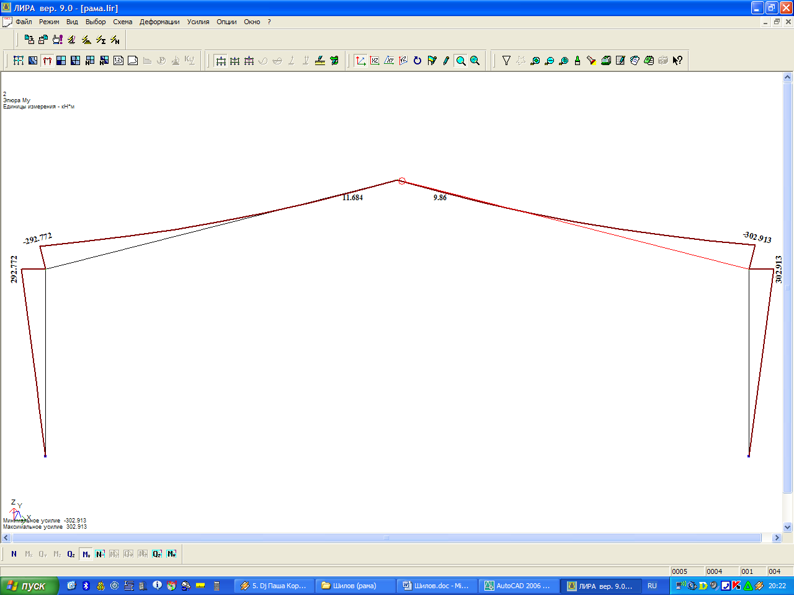

Рис. 1 - Эпюра изгибающих моментов по 2 РСН

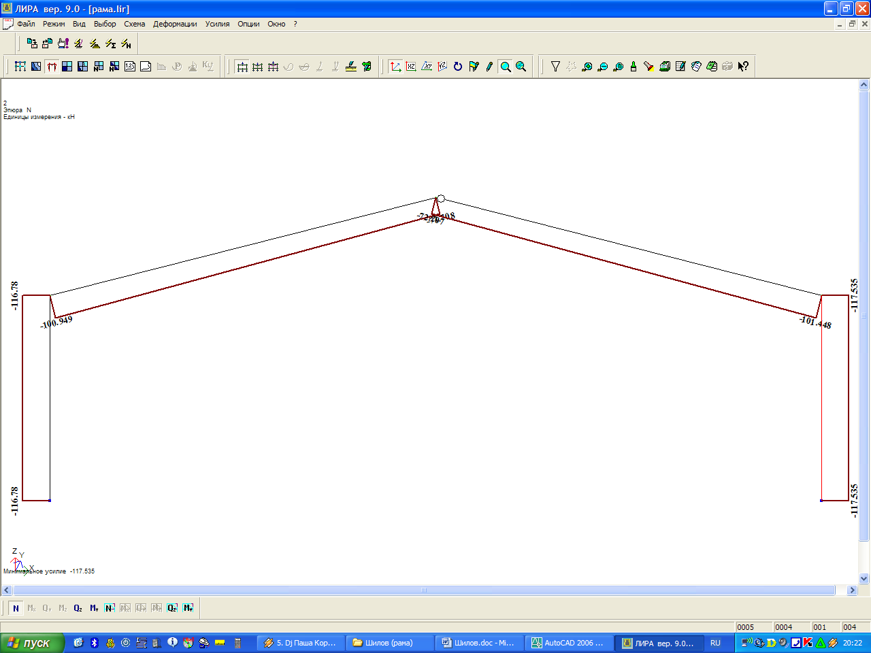

Рис. 2 - Эпюра продольных сил по 2 РСН

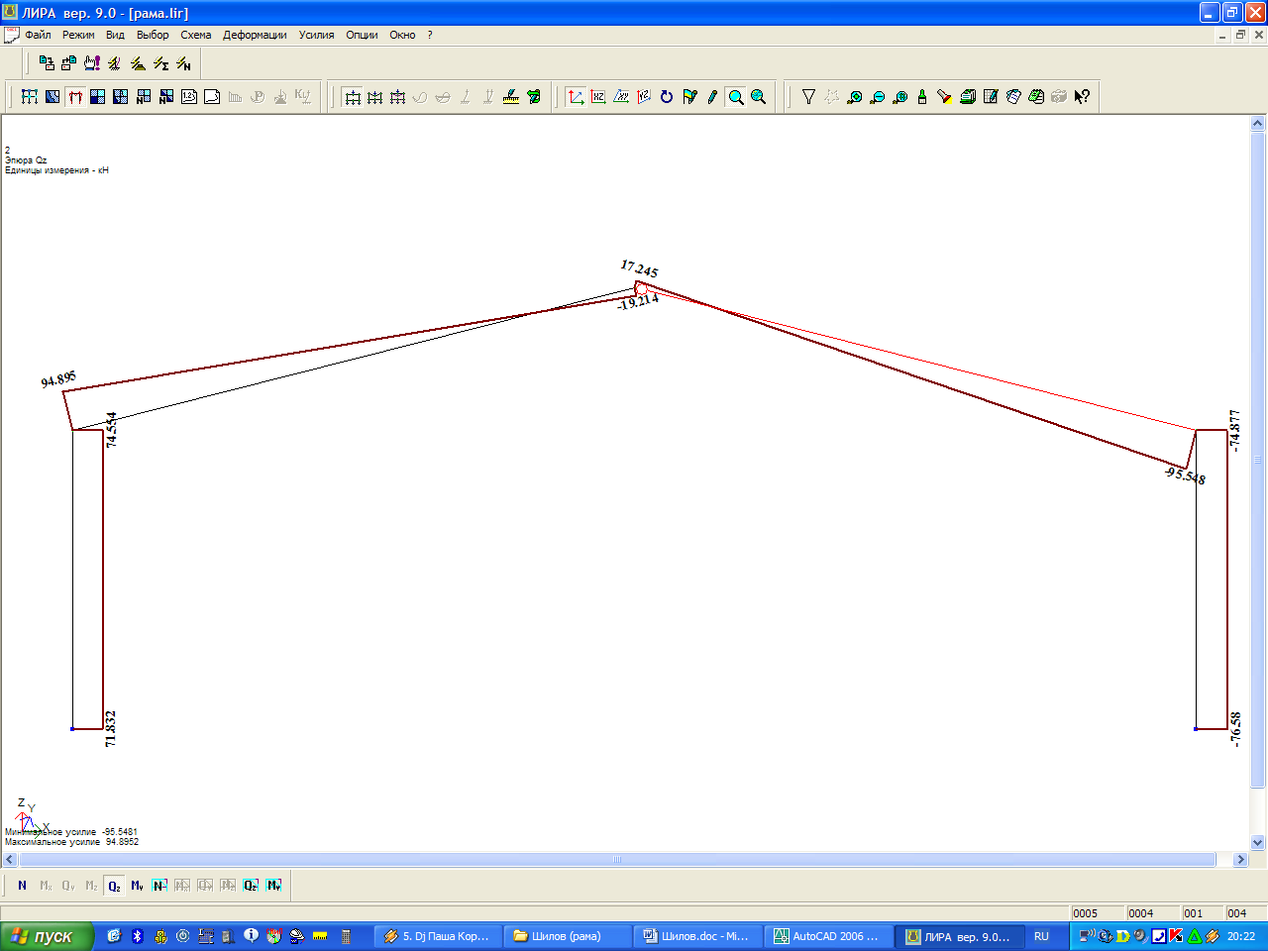

Рис. 3 - Эпюра поперечных сил по 2 РСН

Третье сочетание нагрузок включает в себя постоянную нагрузку по всему пролету, снеговую нагрузку на половине пролета и ветровую нагрузку (рис. 4, 5, 6):

qIII= g + 0,9∙(S’ + W), кН/м

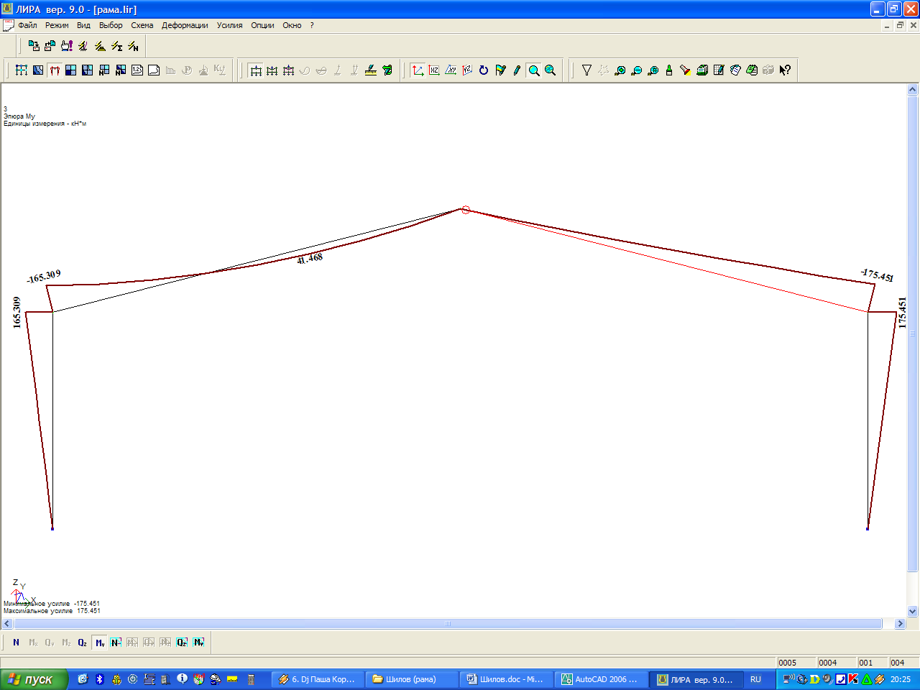

Рис. 4 - Эпюра изгибающих моментов по 3 РСН

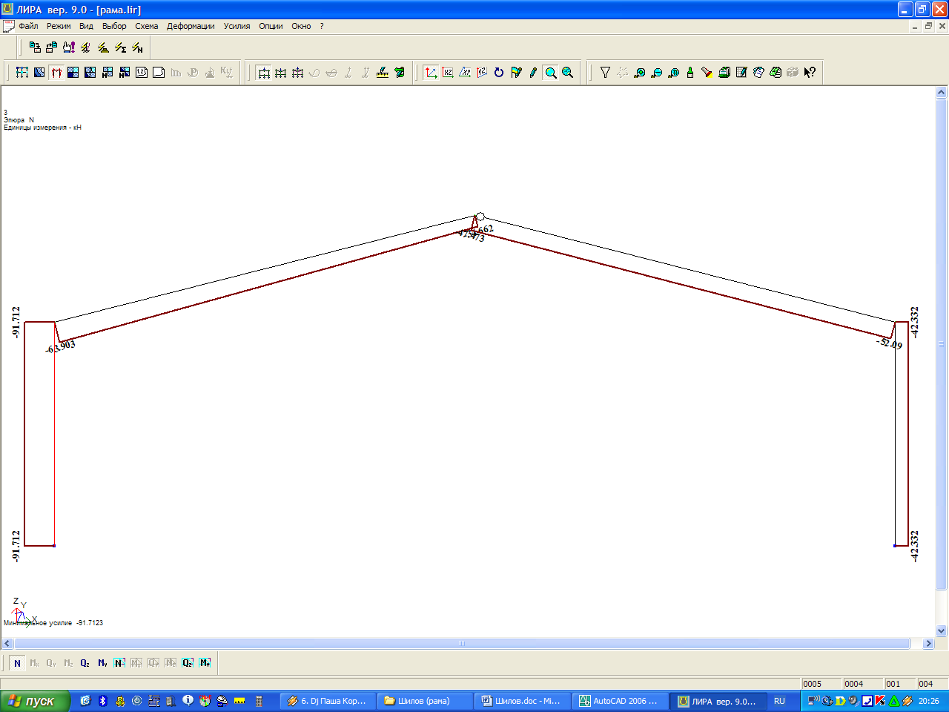

Рис. 5 - Эпюра продольных сил по 3 РСН

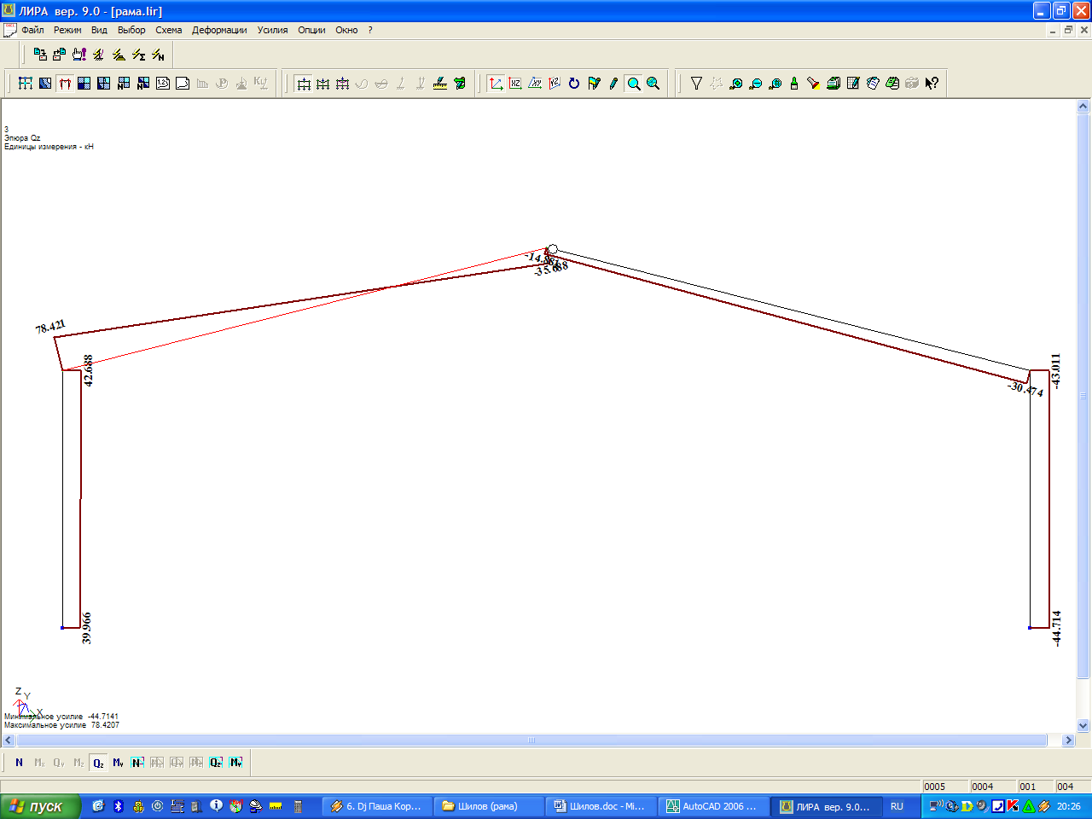

Рис. 6 - Эпюра поперечных сил по 3 РСН

Наибольшие усилия в элементах арки (карнизный узел):

продольная сила N= - 130 кН;

поперечная сила Q= - 106 кН;

изгибающий момент М= + 331 кНм.

Коньковый узел

продольная сила N= - 82 кН;

поперечная сила Q= - 21 кН.

Опорный узел

продольная сила N= - 130 кН;

поперечная сила Q= + 83 кН.

**3.5 Конструктивный расчет рамы**

Конструктивный расчет преследует цель определить сечения элементов рамы и конструкцию узлов.

Несущий каркас здания представлен в виде однопролетных симметричных сборных рам с двускатным ригелем. Рамы решены по трехшарнирной схеме с шарнирными опорными и коньковым узлам и жесткими карнизными узлами. Жесткость последних обеспечивается сопряжением ригеля со стойкой на зубчатый шип.

Стойки рам опираются на столбчатые бетонные фундаменты, возвышающиеся над уровнем пола на 20 см. Полная высота стойки hст = 3,8 м. Уклон кровли i =1:4.

**3.6 Подбор сечения полуарки**

Раму проектируем клееной из досок толщиной с учетом острожки 32 мм.

Коэффициент надежности по назначению γn = 0,95.

Сечение рамы принимается клееным прямоугольным. Ширина сечения b = 140 мм;

Материал – ель первого сорта.

Принимем размеры поперечного сечения рамы исходя из условий

*h = l* /20 *–* *l* /40 = (15/20…15/40) = (0,38…0,75)м;

*hоп* = 0,3 *h*;

*hк*= 0,4 *h*.

*h =* 500 мм, *hоп* = 150 мм, *hк* = 200 мм.

**3.7 Проверка прочности биссектрисного сечения**

Проверка прочности биссектрисного сечения производится с учетом технологического ослабления сечения зубчатым шипом и криволинейностью эпюры напряжения по формулам:

- внутренняя сжатая зона



- растянутая наружная кромка



где =-130 кН – расчетная продольная сила в карнизном узле;



где =331 кНм – расчетный изгибающий момент в карнизном узле;



*kм*=0,85 – коэффициент технологического ослабления сечения;

- коэффициент, учитывающий криволинейность эпюры напряжений в биссектрисном сечении;



*hδ* = h/соs39о=50/0,777=64,3 см- высота биссектрисного сечения;

*Fδ = b⋅hδ =*14∙64,3=900,2 см2- площадь биссектрисного сечения;

*Wδ* =(*b⋅hδ2)*/6 = 14∙64,32/6= 9647 см3-расчетный момент сопротивления;

k=0,5 – безразмерный коэффициент, при уклоне ригеля рамы i=1/4;



коэффициент, учитывающий дополнительный момент от продольной силы вследствие прогиба элемента, определяемый по формуле;

*l*о = *l*μ0=(7,7+4)∙1=11,7 м -расчетная длина элемента;

– радиус инерции сечения;



- гибкость элемента цельного сечения;



- коэффициент продольного изгиба (при гибкости элемента λ ≤ 70)



Rс = 1,5 кН/см2 – расчетное сопротивление древесины сжатию;



Коэффициент а = 0,8 для древесины;

*–* расчетное сопротивление древесины смятию под углом;



Rсм = 1,5 кН/см2 – расчетное сопротивление древесины смятию вдоль волокон;

Rсм.90 = 0,18 кН/см2 – расчетное сопротивление древесины смятию поперек волокон;

Rрα= 0,9 кН/см2 – расчетное сопротивление древесины растяжению под углом;

Проверка прочности внутренней сжатой зоны



Проверка прочности биссектрисного сечения не проходит, следовательно увеличиваем сечение:

Ширина сечения b = 275 мм;

Размеры поперечного сечения рамы

*h =* 1000 мм, *hоп* = 300 мм, *hк* = 400 мм.

*hδ* = h/соs39о=100/0,777=130 см- высота биссектрисного сечения;

*Fδ = b⋅hδ =*27,5∙130=3575 см2- площадь биссектрисного сечения;

*Wδ* =(*b⋅hδ2)*/6 = 27,5∙1302/6= 77460 см3-расчетный момент сопротивления;

– радиус инерции сечения;



- гибкость элемента цельного сечения;



- коэффициент продольного изгиба (при гибкости элемента λ ≤ 70), коэффициент а = 0,8 для древесины;



*–* расчетное сопротивление древесины смятию под углом;



Проверка прочности внутренней сжатой зоны кН/м2



Проверка прочности наружной растянутой зоны

кН/м2



Проверка прочности биссектрисного сечения выполняется

**3.8 Проверка сечения рамы на устойчивость плоской формы деформирования**

Проверку сечения рамы на устойчивость плоской формы деформирования производим по формуле

**.**



- для элементов, имеющих закрепление из плоскости деформирования.



Сжатая грань арки имеет раскрепление панелями через 100см.

Определяем гибкость .



.



**.**



Проверка



**3.9 Проверка сечения арки на скалывание по клеевому шву**

**.**



Проверка



Прочность сечения обеспечена.

**3.10 Расчет опорного узла**

Стойка в опорном узле опирается непосредственно на бетонный фундамент.

Для обеспечения возможности поворота опорного сечения торец стойки кантуется на 40 мм с каждой стороны. Стойка фиксируется металлическими уголками.

Места контакта древесины с бетоном изолируются двумя слоями рубероида, склеенными битумной мастикой.

1) Проверка на смятие вдоль волокон выполняется по формуле:



гдеN – усилие в стойке рамы, N = 130 кН;

Fсм – площадь смятия:

Fсм = b a = 21•36 = 756 см2;

Rсм= 1,5 кН/см2 – расчетное сопротивление древесины смятию вдоль волокон по табл. 3 [2]



Прочность на смятие вдоль волокон торца стойки выполняется.

2) Проверка на скалывание торца стойки от действия распора выполняется по формуле:



Где H = 83 кН – распор в раме от действия вертикальной нагрузки;

– статический момент инерции сечения брутто;



– момент инерции сечения брутто;



Rск = 0,07 кН/см2– расчетное сопротивление древесины скалыванию по табл. 3 [2]



Прочность опорного узла на скалывание силой распора обеспечена.

Высота металлического башмака находится исходя из условия смятия поперек волокон древесины стойки рамы от действия распора

;



Принимаем h=160мм;

Уголки, фиксирующие стойку поперечной рамы, принимаются из условия расположения болтов. Согласно табл. 39 [3]: минимальные расстояния от центра болта до края уголка должны быть не менее 1,5d = 1,5•16 = 24 мм.

Для обеспечения удобства монтажа принимаем уголок L160x12.

Крепление траверсы (уголков) башмака к фундаменту предусматриваем 2-мя болтами d = 24 мм.

Напряжение анкерного болта на срез:

τ = = 9,2 кН/см2 < Rсрб = 19 кН/см2;



Металлический башмак фиксируется в стойке рамы конструктивным болтом диаметром 16 мм.

**3.11 Расчет конькового узла**

Коньковый узел выполняют торцевым упором ветвей ригеля с перекрытием стыка двумя деревянными накладками на болтах.

Коньковый узел рассчитывается на поперечную силу при несимметричной односторонней снеговой нагрузки:

где S – расчетная нагрузка от веса снегового покрова на 1 пог. м ригеля рамы, определяется по формуле: S = 3,2∙1∙4,5 = 14,4 кН/м

ℓ – пролет ригеля, ℓ = 15 м;

;



Принимаем диаметр болтов, скрепляющих ригели рамы через накладки, 20 мм.

Накладка рассчитывается как балка на двух опорах.

Согласно п.5.18 [1] расстояния между осями болтов вдоль волокон древесины S1, поперек волокон S2 и от кромки элемента S3:

S1 = 7d = 7∙2 = 14 см;

S2 = 3,5d = 3,5∙2 = 7 см;

S3 = 3d = 3∙2 = 6 см;

; ;



Следовательно, более нагруженные болты расположены ближе к месту стыка.

Количество болтов в одном ряду определяется по формуле:

;

где nc – количество плоскостей среза, nc = 2;

[T]б,min – минимальная несущая способность одного болта, принимается согласно п.5.13 [1]:

1) Несущая способность на смятие древесины среднего элемента под углом α:

Tc = 0,5 c d kα

здесьc – толщина среднего элемента, c = 21 см;

d – диаметр болта, d = 2 см;

kα – коэффициент, определяемый по табл. 19 [1]: kα = 0,981

Tc = 0,5∙21∙2∙0,981 = 20,6 кН

2) Несущая способность на смятие древесины крайнего элемента под углом α:

Ta = 0,8 a d kα

Здесь a – толщина крайнего элемента, a = 7,5 см;

Ta = 0,8∙7,5∙2∙0,981 = 11,772 кН

3) Несущая способность болта на изгиб:

Несущая способность болта на изгиб не должна превышать величины:

Количество болтов в первом ряду:



Принимаем 2 болта.

**4. Меры защиты конструкций от загнивания и возгорания**

При проектировании деревянной рамы из прямолинейных элементов предусматриваем конструктивные меры защиты от биологического разрушения, возгорания и действия химически агрессивной среды.

Конструктивные меры, обеспечивающие предохранение и защиту элементов от увлажнения, обязательны, независимо от того, производится антисептирование древесины или нет.

Конструктивные меры по предохранению и защите древесины от гниения обеспечивают:

1. устройство гидроизоляции от грунтовых вод, устройство сливных досок и козырьков для защиты от атмосферных осадков;
2. достаточную термоизоляцию, а при необходимости и пароизоляцию ограждающих конструкций отапливаемых зданий во избежание их промерзания и конденсационного увлажнения древесины;
3. систематическую просушку древесины в закрытых частях зданий путем создания осушающего температурно-влажностного режима (осушающие продухи, аэрация внутренних пространств).

Деревянные конструкции следует делать открытыми, хорошо проветриваемыми, по возможности доступными для осмотра.

Защита несущих конструкций:

В опорных узлах, в месте опирания рамы на фундамент устроить гидроизоляцию из двух слоев рубероида. При этом низ рамы запроектирован на отметке +0,2м. Торцы элементов рамы и места соприкосновения с металлическими накладками в опорном узле защитить тиоколовой мастикой У-30с с последующей гидроизоляцией рулонным материалом.

Для защиты от гигроскопического переувлажнения несущих конструкций через боковые поверхности необходимо покрыть пентафталевой эмалью ПФ-115 в два слоя.

**Список используемой литературы**

1. СНиП 2.01.07-85*. Нагрузки и воздействия. – М.:ГП ЦПП, 1996. - 44 с.

2. СНиП II-25-80. Деревянные конструкции. - М., 1983.

3. СНиП II-23-81. Стальные конструкции: М., 1990.

4. Рохлин И.А., Лукашенко И.А., Айзен А.М. Справочник конструктора-строителя. Киев, 1963, с. 192.

5. А..В. Калугин. Деревянные конструкции. Учеб. пособие (конспект лекций). - М.: Издательство АСВ, 2003.-224 с.